
Gemeindebrief
der evangelischen Gemeinden in

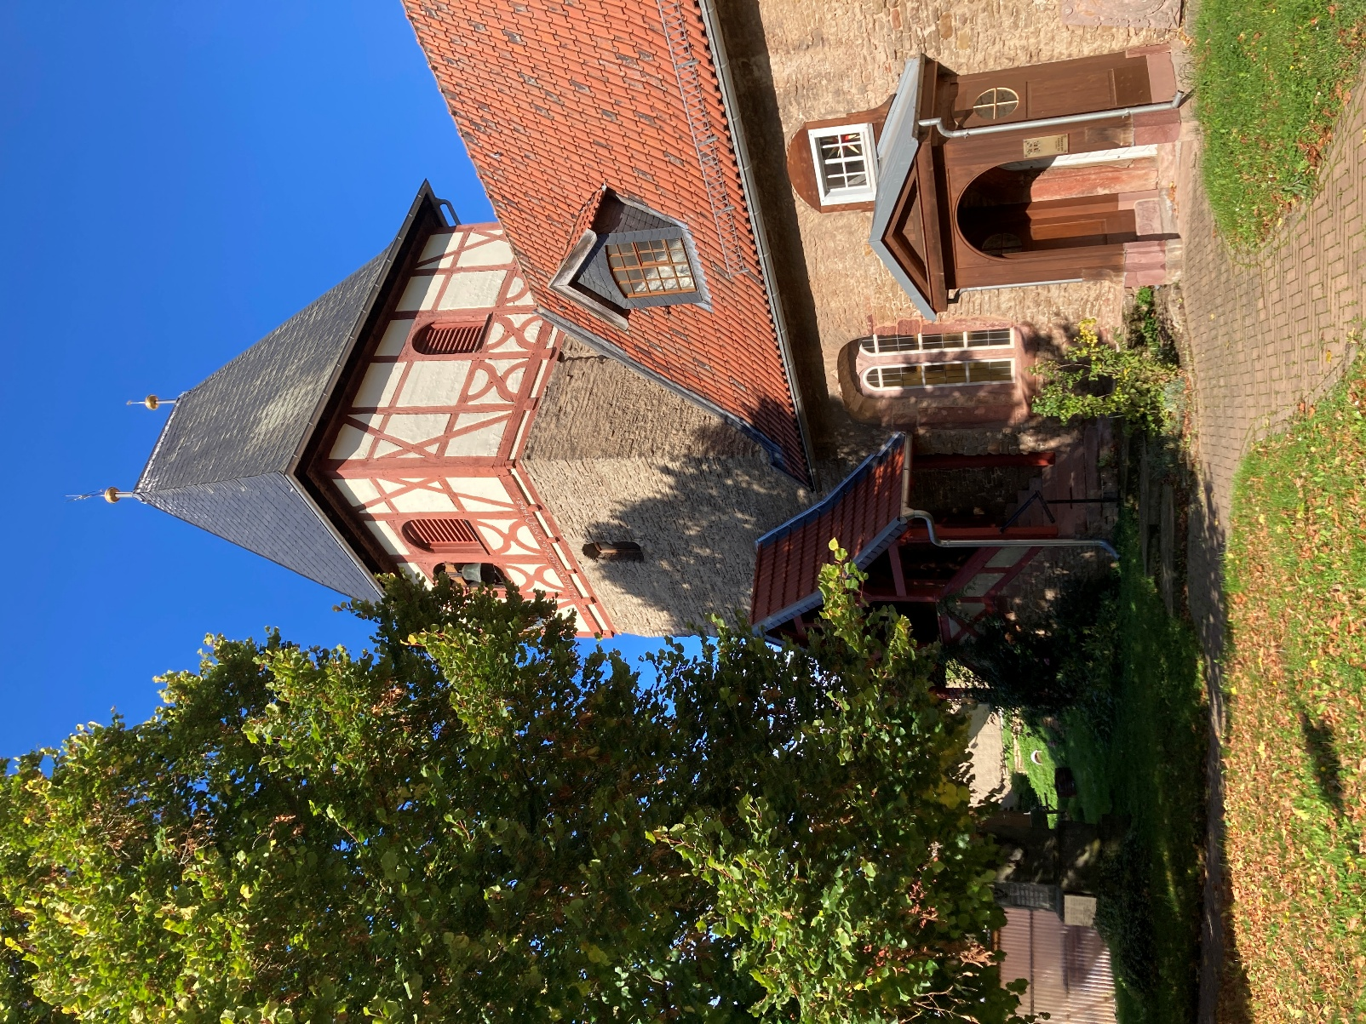
Roßla – Bennungen – Tilleda
Dittichenrode - Questenberg - Wickerode - Breitungen
Wolfsberg – Horla – Rotha – Breitenbach

St. Annen & Marien in Dittichenrode

November 2025
Zum Gemeindebrief |  | Adressen & Kontakt
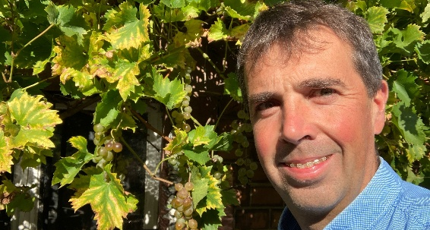  Liebe  Leserinnen  und Leser, |  | 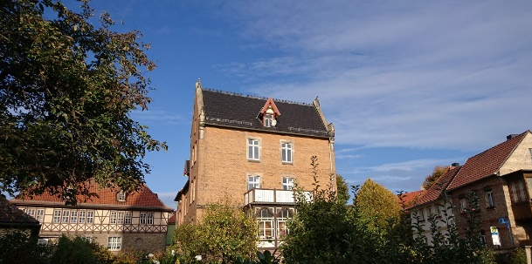
die Dittichenröder Kirche auf dem Titelbild ist eine der alten Kirchen im Pfarrbereich – der Turmschaft und Teile der Mauern stammen aus einer Zeit vor 1400. Immer wieder ist an der Kirche gebaut worden – und wird noch in den kommenden Jahrhunderten gebaut werden. Bauen hört nie auf – an den Kirchengebäuden und an der Kirche als Gemeinschaft von Christen. Fortentwicklung und Reformation – das war Martin Luther wichtig, an den wir am 31. Oktober denken. Wie werden sich unsere Gemeinden und Kirchen weiter entwickeln?  Ich freue mich jedenfalls, dass die Gemeindekirchenräte mit unterwegs auf dem Weg des beständigen Bauens sind. Vielen Dank auch an alle, die die GKRs gewählt haben!  Auch dieser Gemeindebrief schaut zurück auf die Zeit nach dem Sommer und schaut voraus auf den November. Herzlich willkommen zu Gottesdiensten, Martinstagen, Gemeindenachmittagen und einem schönen Konzert!  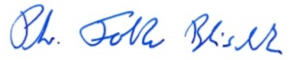  Einen gesegneten November mit unseren Kirchen wünscht Ihnen Ihr |  | Pfarrer Dr. Folker Blischke  Wilhelmstr. 50, 06536 Südharz  034651/2217  0174 /43 11 928  pfarrer@blischke.net  folker.blischke@ekmd.de  Sprechzeiten im Pfarramt  - jederzeit nach Vereinbarung  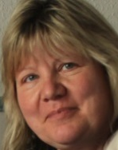  Gemeindebüro:  Angela Kühne  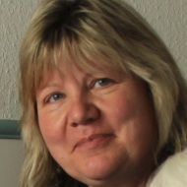  034651/2217  gemeindebuero@  pfarrbereich-rossla.de  Di 14:00 – 17:00  Do 9: 00 – 12:00  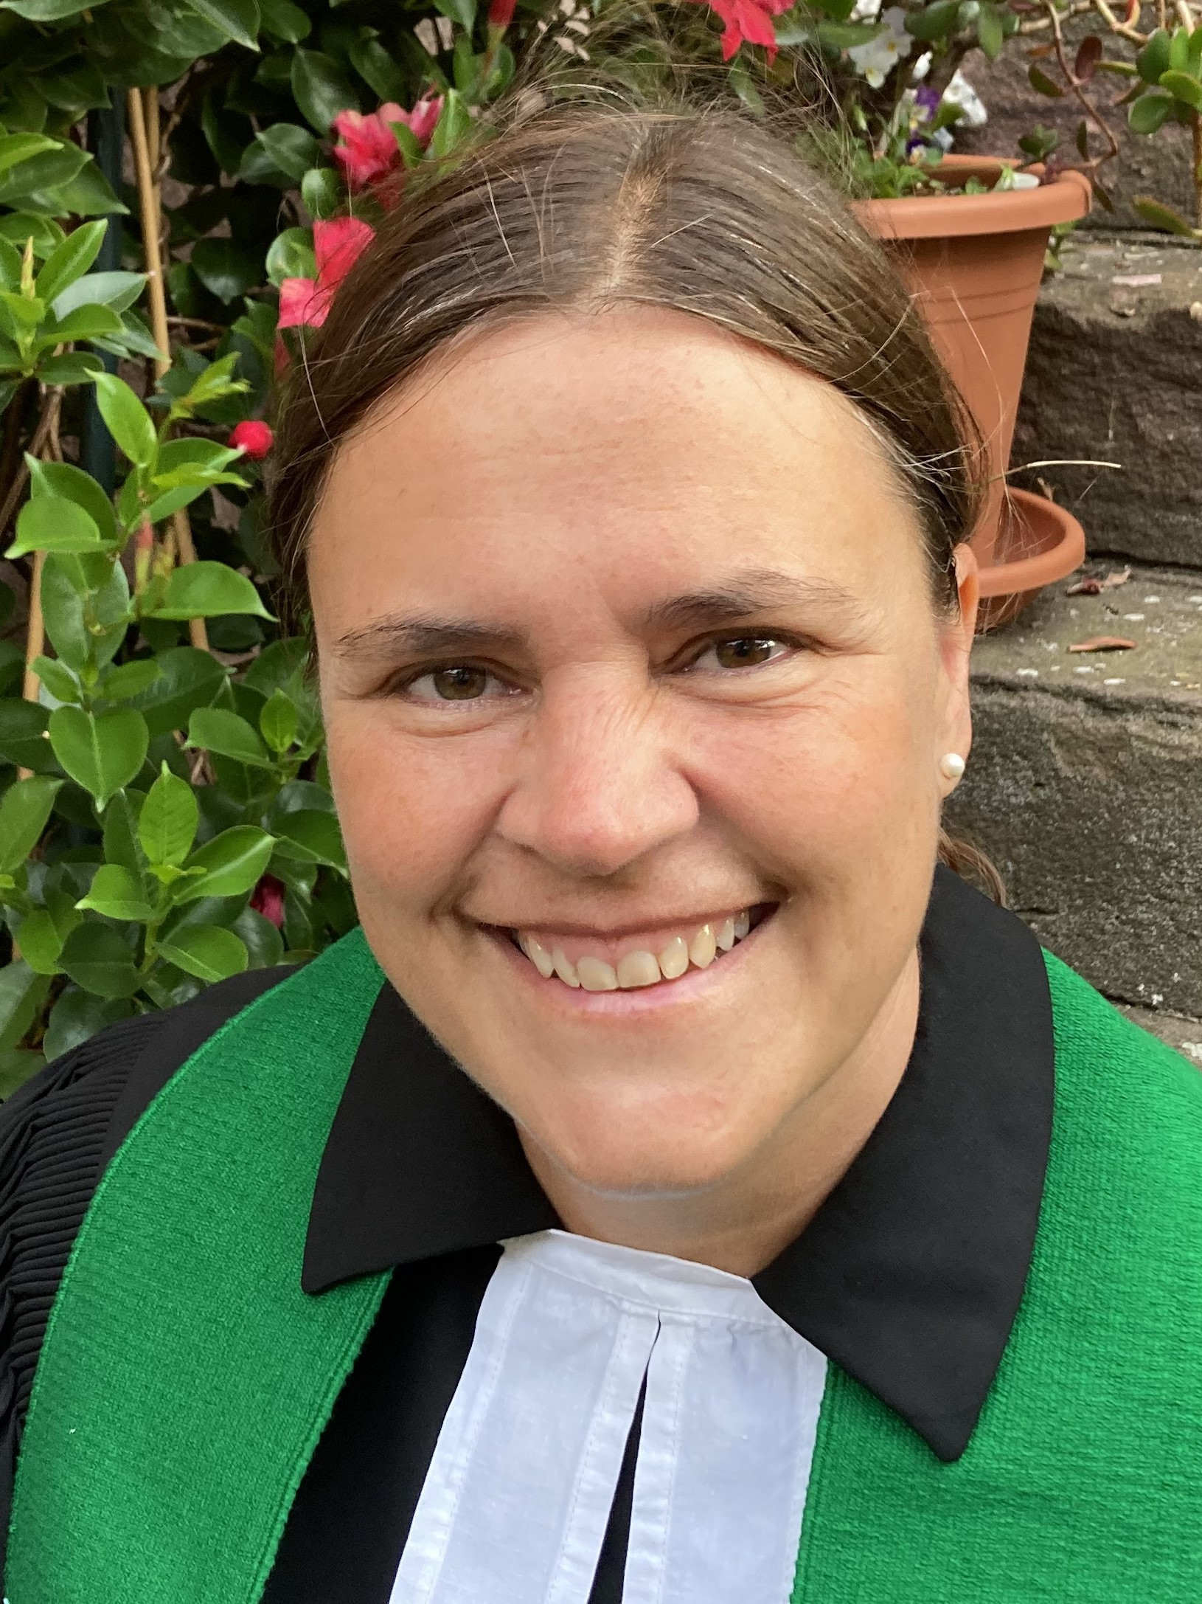  Pfrn. Dr. Mareike Blischke  Pfarrbereich Berga-Kelbra  & Gemeindepädagogik  Tel: 034651/456804  Mobil: 0172/4268158  mareikeblischke@gmx.net  Bankverbindung:  Kreissparkasse Mansfeld-Südharz  IBAN: DE77 800 55 008 0390 108 170  www.pfarrbereich-rossla.de
Die kleine Kanzel: Kastanien
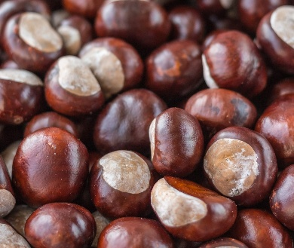
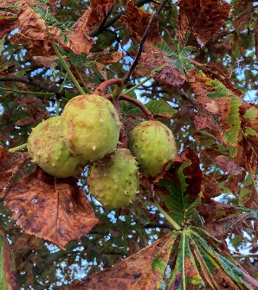
Was für ein Kastanienherbst: Übervoll tragen die Kastanienbäume in der Allee von der B80 in Richtung Kieswerk. Kastanien, wohin man schaut. Am Erntedankfest haben wir uns über die überreiche Apfel- und Birnenernte in diesem Jahr gefreut – und die Kastanien stehen den Obstbäumen in nichts nach. Als Kind war für mich die Kastaniensuche eine große Herbstfreude. Im Gas nach Kastanien suchen, oder sie mit einem dicken Holzstab vom Baum schlagen.
Die grün-orange, stachlige Hülle war meistens schon aufgebrochen, und dann lag die Kastanie braun glänzend in den Händen – und jede war anders. Was Kinder ahnen, bestätigen Biologen: Jede Kastanie ist ein Original, genau wie Fingerabdrücke oder Schneeflocken. Einzigartig und wunderbar. Die Natur, die Schöpfung ist wirklich unglaublich großartig. Und was für die Kastanien gilt, das gilt auch für uns: Jede und jeder von uns ist einzigartig. Ein Original. Es gibt uns nicht noch mal. Und so wie eine Kinderhand sich an einer einzelnen Kastanie freuen kann, so freut sich unser Gott an jedem einzelnen Menschen, der bei ihm, in seiner Hand lebt.
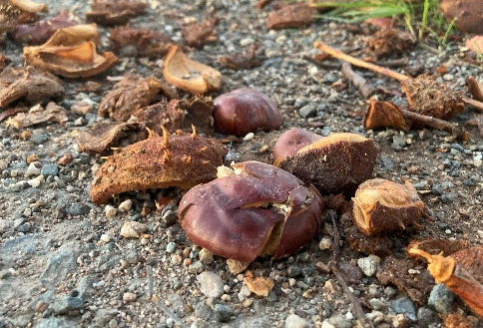
Zu meinen Kindheitserinnerungen gehört aber auch, dass die Schönheit der Kastanien mit der Zeit weniger wurde. Sie schrumpelten, wurden hart und stumpf. Andere lagen zerbröselt am Straßenrand. Was bleibt von den einzigartigen Kastanien? Was bleibt von uns Menschen? Was bleibt von mir, der ich ein Original bin?
Der November zwischen Allerheiligen und Ewigkeitssonntag macht uns Mut, weiter zu denken und auf einen Gott zu hoffen, bei dem wir einzigartig bleiben. Der uns neues Leben schenkt. Der uns in Ewigkeit in seinen Händen hält, und bei dem wir einzigartig und wunderbar bleiben. Daran glaube ich, und darauf warte ich.
Ihr Folker Blischke

Gottesdienste |  | Kirmes
Reformationstag 31.10.  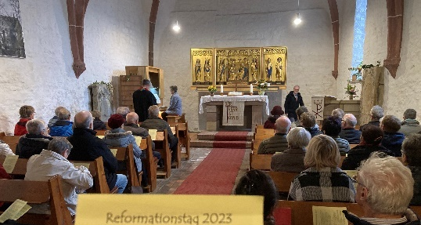  Auch in diesem Jahr ist unser Gottesdienst zu Reformationstag wieder in Wallhausen: Am 31. 10. um 14:00 Uhr in der Kirche. Im Anschluss wartet ein fröhliches Kaffeetrinken im Pfarrhaus in der Glockengasse, das wie immer von den Wallhäusern wunderbar vorbereitet wird.  Hubertusmesse Breitungen  9. November 14:00 Uhr  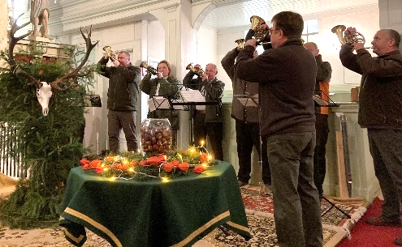  Auch in diesem Jahr feiern wir in unserem Pfarrbereich eine Hubertusmesse in Breitungen als einen Gottesdienst, bei dem die Jagd und die Jäger, aber auch die Dankbarkeit für das Wild wichtig sind. Darum werden bei der Hubertusmesse in Breitungen auch die Südharzer Jagdbläser spielen. Herzlich willkommen! |  | Kirmes in Rotha am 25.10.  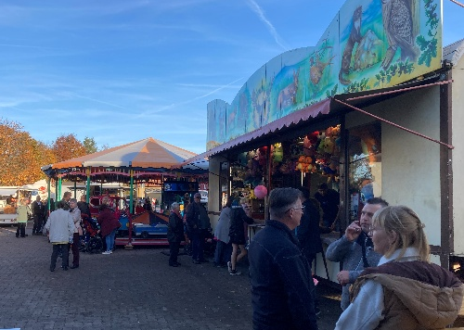  Die Rothaer Kirmes ist immer am letzten Wochenende im Oktober und wird auch in diesem Jahr mit einem Kirmesgottesdienst für den Ort gefeiert: Am Samstag, den 25. Oktober, um 17:00 Uhr in der „Rhebecca“ oder direkt auf dem Festplatz – herzlich willkommen!  Kirmes in Tilleda am 8.11.  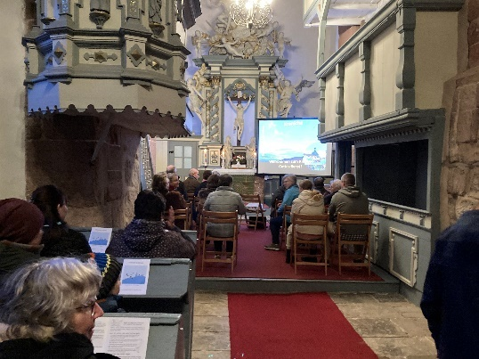  Den Abschluss der Kirmes-Saison im Südharz und der Goldenen Aue bildet traditionell die Tilledaer Kirmes – mit einem Kirmesgottesdienst zum Start am Samstag, den 8.11. um 17:00 in der Kirche.

Konzert 3.11. |  | Gottesdienste
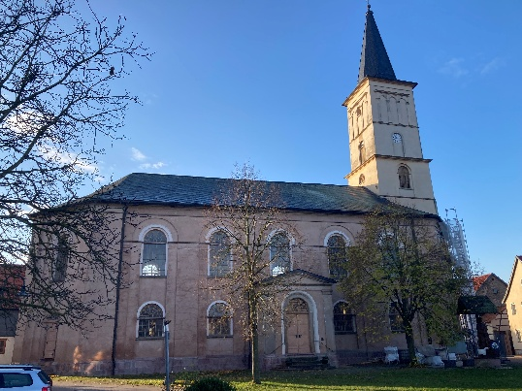  Herzlich willkommen zu einem Konzert & Themenabend am Montag den 3. November, um 19:00 Uhr in der St. Johannes-Kirche von Bennungen!  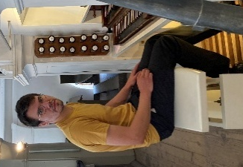  Das Konzert ist ein Benefiz-Konzert zugunsten der Frauenarbeit des Gustav-Adolf-Werkes und verbindet Musik und den Blick über unsere Gegend hinaus in die weite Welt christlicher Arbeit: Kantor Christian Balkenhol spielt klassische und moderne Stücke auf der Orgel, Pfarrerin Mareike Blischke nimmt die Besucher in einem Bilder-Vortrag mit auf eine Reise nach Griechenland und stellt die evangelischen Gemeinden in Katerini, Thessaloniki und Athen vor, die in diesem Jahr durch die Frauenarbeit des GAW unterstützt werden. Anschließend kann bei einem Getränk noch in der Kirche verweilt werden – willkommen in der schönen Bennunger Kirche! |  | Buß- und Bettag in Roßla  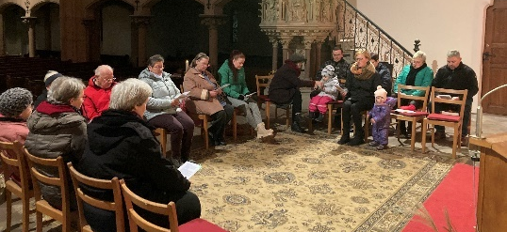  Der Gottesdienst zum Buß- und Bettag mit Abendmahl findet am Mittwoch, den 19. November 18:45 Uhr in der Roßlaer Kirche mit Abendmahl statt.  Ewigkeits- und Totensonntag  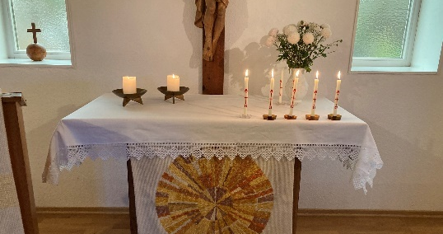  Abschied und Sterben prägen das Leben jeder Familie. An die Menschen zu denken, die einem fehlen, tut unserer Seele gut, weil mit der Erinnerung an die Lieben, die uns fehlen, die Traurigkeit sich mit Dank und mit Hoffnung verbindet.  Darum feiern wir in jedem unserer 11 Orte Gottesdienste am Kirchenjahresende, in denen wir die Namen von denen nennen, die in diesem Jahr verstorben sind und kirchlich beerdigt wurden. Für jede und jeden entzünden wir ein Hoffnungslicht der Auferstehung und denken auch an die Verstorbenen, die zu unseren Orten überhaupt gehörten.

Martinstag
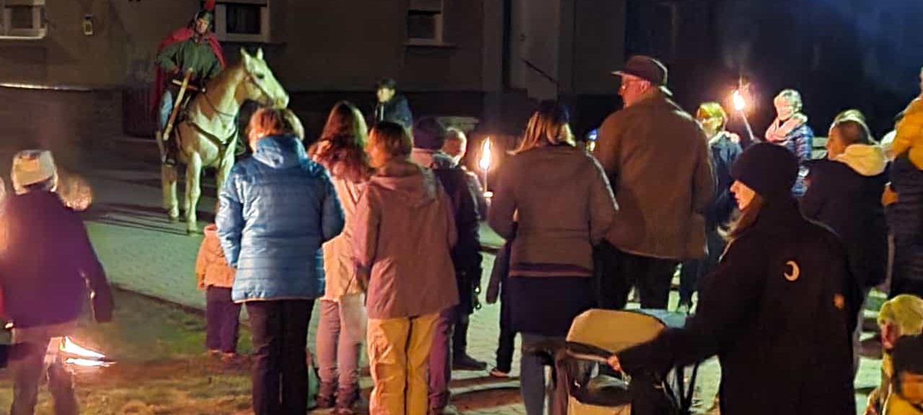  Den Martinstag in Breitenbach mit einem echten St. Martin organisiert wie immer der Breitenbacher Burschenverein am 8.11. um 18:00 Uhr.  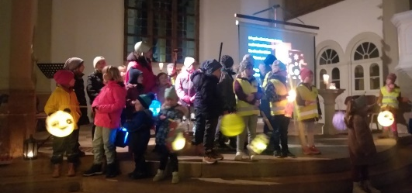  In Bennungen beginnt der Martins-umzug am Montag, den 10. November, um 17:00 Uhr in der Kirche. Nach einer Martinsandacht geht dann der Umzug durch den Ort bis zur Feuerwehr los.  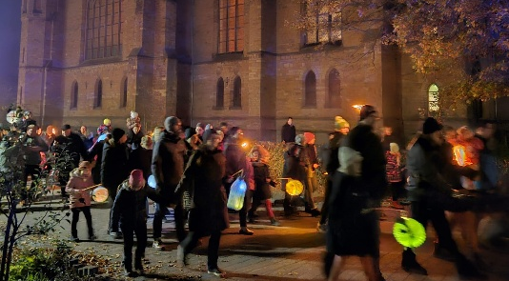  In Roßla startet der Umzug am Montag, den 10.11., um 18:00 Uhr am „Ohlen Huss“, von wo es dann mit Laternen und dem Blaulicht der Feuerwehr durch die Straßen bis in die Kirche geht, wo die Martinsgeschichte gezeigt wird. |  | 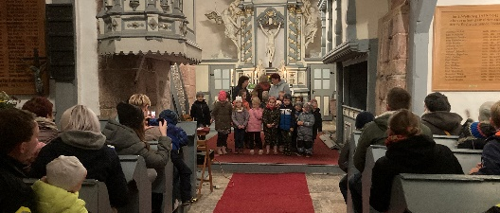  In Tilleda beginnt das Martinsfest am Dienstag, den 11.11., um 16:30 mit der Martinsgeschichte in der Kirche, anschließend wird der Umzug mit dem Fanfarenzug sein.  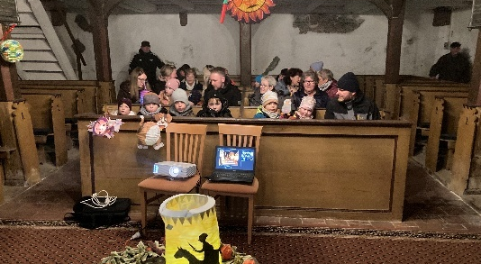  Die Martinsgeschichte ist in Wickerode am Dienstag, den 11.11. um 17:30 Uhr in der Kirche zu hören.  In Dittichenrode wird die Martinsgeschichte am Samstag, 15.11., um 17:00 in der Kirche erzählt, das Martinsfeuer ist am Sandgraben.  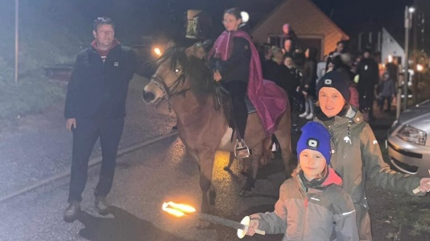  In Breitungen wird St. Martin am 15.11. um 18:00 gefeiert.

Kinder & Jugend
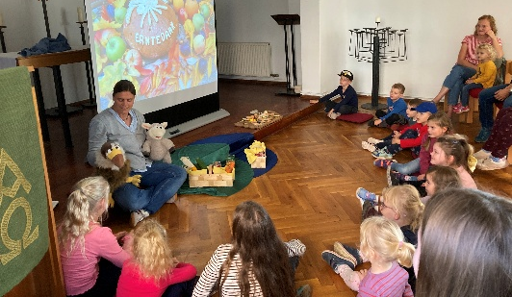  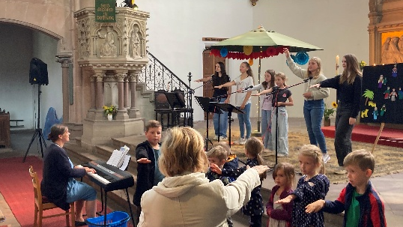  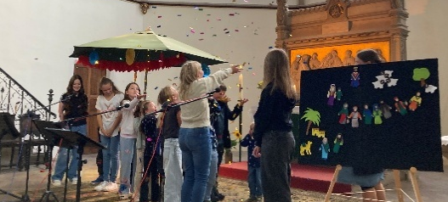  Anfang September war in Roßla Schulanfangsgottesdienst. Mit dabei war auch der Kinderchor, der alle zwei Wochen am Dienstag um 15:15 Uhr in Roßla probt – herzlich willkommen!  Ende September fand die Geschichtenzeit über Erntedank mit Severin und Wolli statt. Herzlich willkommen auch zur nächsten Geschichtenzeit am Montag, den 25. November, um 16:00 Uhr im Haus des Dankens in Roßla! Eingeladen sind alle Kinder von 1-12 Jahren. |  |  | 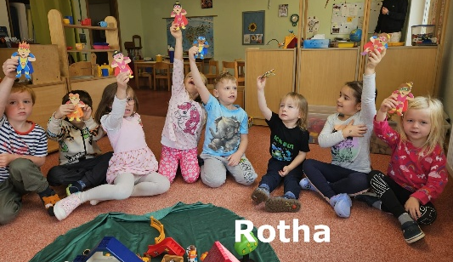  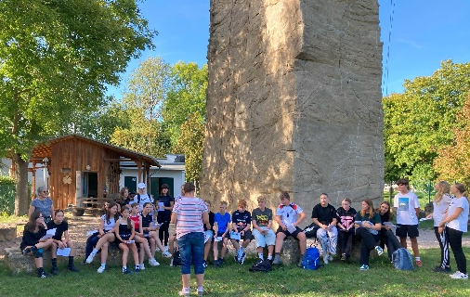  Die Konfi-Zeit im September traf sich am Kletterfelsen in Sangerhausen und im Oktober in Roßla. Die nächste Konfi-Zeit wird am Freitag, dem 7.11. von 16:00 – 18:30 Uhr in Kelbra sein - mit einem Besuch beim Bestattungshaus Fienhold.  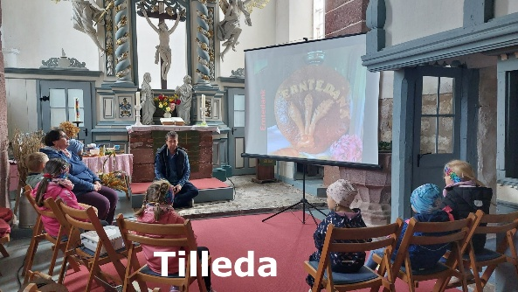  Vor oder nach dem Erntedankfest gab es für die Kindergärten von Roßla, Tilleda, Bennungen und Rotha ein Erntedank-Programm für die Kinder.

Weihnachten im Schuhkarton
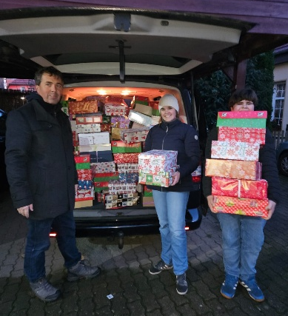
Die Aktion „Weihnachten im Schuhkarton“ wird schon seit vielen Jahren zusammen mit den Grundschulen in Roßla und Hayn und einigen Kindergärten organisiert: Anfang November werden Weihnachtspäckchen für bedürftige Kinder in Osteuropa und Asien gepackt – mit verschiedenen Geschenkartikeln, die Kindern eine Freude machen und auch wirkliche Hilfe geben. Weder beim Packen noch beim Verteilen spielt der jeweilige religiöse, soziale oder kulturelle Hintergrund eine Rolle, entscheidend ist allein, dass jedes gefüllte Päckchen einem Kind zeigt: Du bist wertvoll!
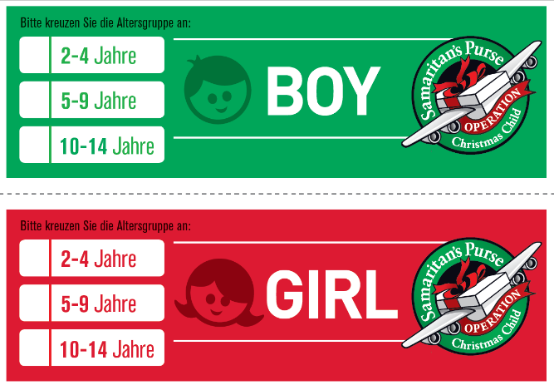

Wer ein Päckchen packen möchte: Sich für ein Alter und Junge/Mädchen entscheiden und das hier abgedruckte Etikett bzw. die Aufkleber auf den Faltblättern, die ausliegen, auf den Schuhkarton kleben. Dabei Deckel und Unterteil eines Schuhkartons separat mit Geschenkpapier bekleben, dass bei Bedarf der Zoll das Päckchen öffnen kann.
Auf den Flyern (in den Kirchen erhältlich) ist eine Übersicht zu finden, was gute Geschenke sind. Gut ist eine Auswahl aus folgenden Dingen: Wow-Geschenk (Kuscheltier, Spielzeug), Kleidung (Mütze, Schal, Handschuhe, T-Shirt, Socken), Süßigkeiten, Kuscheltiere, Spielzeug, Schulsachen (Hefte, Buntstifte), Hygieneartikel (Zahnbürste, Zahnpasta, Creme). Bitte keine gebrauchten Artikel und Flüssigkeiten einpacken.
Den Schuhkarton mit einem Gummiband verschließen und zu den Martinsfeiern, in der Schule oder bis zum 16. 11. im Haus des Dankens (Roßla) und Pfarrhaus Bennungen abgeben. Wer die Aktion unterstützen möchte, kann auch eine Spende für Transport und Verteilung geben. Herzlichen Dank!

Wahlen zum Gemeindekirchenrat
  In allen unseren Orten wurden Anfang Oktober die Gemeindekirchenräte neu per Brief gewählt - alle Kirchenmitglieder hatten die Unterlagen zur Briefwahl bekommen. Herzlichen Dank an alle, die gewählt haben!  St. Nicolai am Schlossberg  In der Kirchengemeinde St. Nicolai mit den Orten Breitenbach, Horla, Rotha und Wolfsberg fand der Abschluss der Wahl nach der Jubiläumskonfirmation am 28.9. statt. Die Wahlbeteiligung lag bei 58%.  Als Mitglieder und Stellvertreter im GKR St. Nicolai wurden gewählt:  Bernd Ungefroren (Rotha)  Gerd Liebau (Breitenbach)  Katrin Werner (Wolfsberg)  Sibylle Lucas (Wolfsberg)  Heiko Liebau (Breitenbach)  Kerstin Wittig (Rotha)  Monika Reiche (Horla) (St.)  Cornelia Liebau (Breitenb.) (St.)  Diana Kalina (Horla) (St.)  KGV Roßla  Da der Kirchengemeindeverband Roßla keine „Einheitsgemeinde“, sondern ein Zusammenschluss von einzelnen Kirchengemeinden ist, fand die Wahl in 3 Stimmbezirken statt. Die gewählten Mitglieder der drei Stimmbezirke bilden dann gemeinsam den GKR im KGV Roßla. |  | Als Mitglieder und Stellvertreter im GKR des KGV Roßla wurden gewählt:  Stimmbezirk Südharz mit Rossla, Breitungen, Wickerode, Questenberg und Dittichenrode  (Wahlbeteiligung 41 %)  Angela Kühne (Dittich.)  Sabine Hempel (Breitungen)  Silke Getschmann (Roßla)  Sylvia Koch (Roßla)  Fred Fuhrmann (Wickerode)  Elvira Eckart (Roßla)  Harald Semtner (Roßla)  Henny Neumann (Roßla) (St.)  Michael Walter (Wickerode (St.)  Ulrich Sieblist (Questenberg) (St.)  Stimmbezirk Tilleda  (Wahlbeteiligung 48%)  Marianne Franke  Christiane Ehrhardt  Bettina Heinemann  Silke Ehrhardt  Elvira Bach (Stellvertr.)  Helene Schäfer (Stellvertr.)  Stimmbezirk Bennungen  (Wahlbeteiligung 30%)  Regine Hartkopf  Ralf Kowalski  Daniel Calame  Birgit Reinicke (Stellvertr.)  Herzlichen Glückwunsch allen Gewählten! Als „geborenes“ Mitglied gehört Pfr. Blischke zu beiden Gemeindekirchenräten dazu. Der GKR St. Nicolai hat sich schon konstituiert und Katrin Werner zur Vorsitzenden gewählt, der GKR Roßla wird sich Anfang November konstituieren.

Tilleda - USA |  | Renovieren
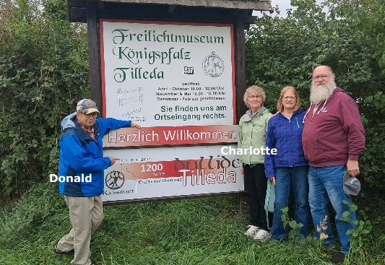  Neben „unserem“ Tilleda am Kyffhäuser gibt es in den USA im Bundesstaat Wisconsin einen weiteren Ort namens „Tilleda“, der von deutschen Auswanderen gegründet wurde. Einer der Auswanderer war Karl Stier, der 1856 in Tilleda am Kyffhäuser geboren wurde und den neuen Ort in den USA dann nach der alten Heimat benannte. In Tilleda gibt es eine lutherische Gemeinde, deren Gemeindesekretärin Charlotte Schwartz mit ihrem Mann Donald und zwei weiteren amerikanischen Freunden uns besucht hat.  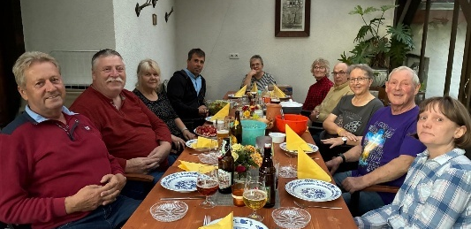  Falk Getschmann und Tilledaer Gemeindeglieder haben ein viertägiges, abwechslungsreiches Programm mit ihnen organisiert – es war ein wunderbares Miteinander mit interessanten Gesprächen und großartiger Gemeinschaft! Hoffentlich sehen wir uns bald wieder….! |  | Pfarrhaus Tilleda  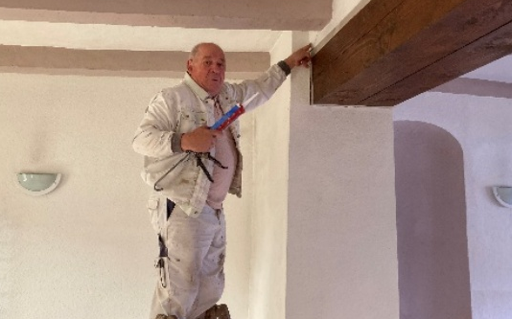  Herzlichen Dank an Jürgen Heise, der den Gemeinderaum im ehemaligen Pfarrhaus von Tilleda als seine Spende für die Kirchengemeinde neu renoviert hat!  Kirchentür Rossla  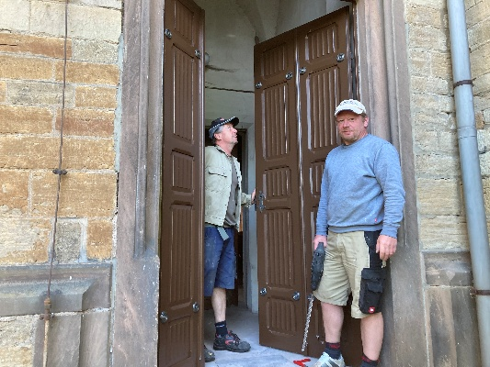  Die Kirchentür der St. Trinitatis-Kirche an der Südost-Seite (Richtung Palais und Schloss) ist zwar nur selten als Notausgang geöffnet, befand sich aber in einem katastrophalen Zustand. Die Tischlerei Axel Weckner hat die Tür ausgebaut, in der Werkstatt neu aufgebaut, Holzteile getauscht, Fugen geschlossen und zwei neue Anstriche aufgebracht. Herzlichen Dank für die gute Arbeit!

200 Breitenbach |  | Kreiskirchentag
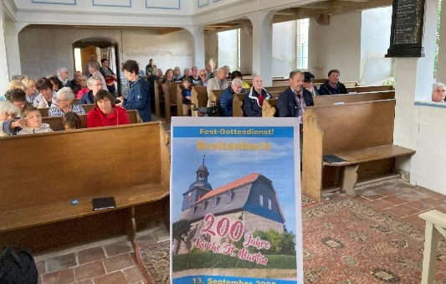  Die heutige Breitenbacher St. Martin-Kirche“ ist im September 200 Jahre alt geworden: Das Jubiläum der Einweihung im Jahr 1825 haben wir mit einem fröhlichen Festgottesdienst am 13. September gefeiert.  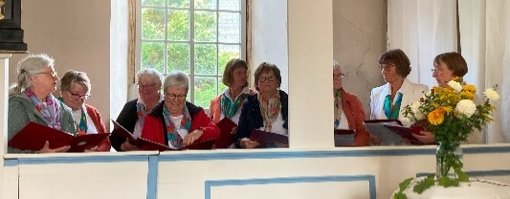  Musikalisch wurde der Gottesdienst vom Breitenbacher Frauenchor gestaltet – vielen Dank für den schönen Chorgesang!  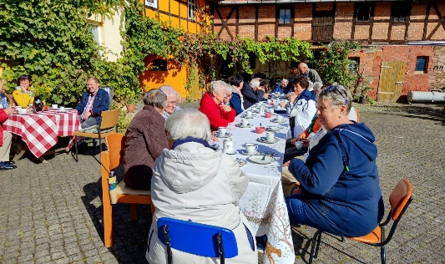  Nach dem Gottesdienst wartete eine große Festtafel im Hof von Famfilie Römmisch nebenan. Vielen Dank an die Breitenbacher für das schöne Fest und fröhliches Zusammensein! |  | 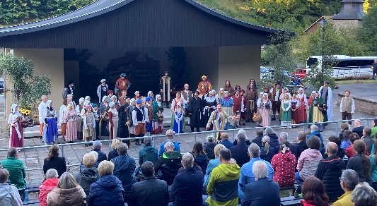  Drei beeindruckende Tage Kreiskirchentag: Am Freitag in Stolberg mit Schülerkirchentag, Diskussion und Konzert und dann das Thomas-Müntzer-Stück auf der Waldbühne mit der Kantorei Goldenen Aue.  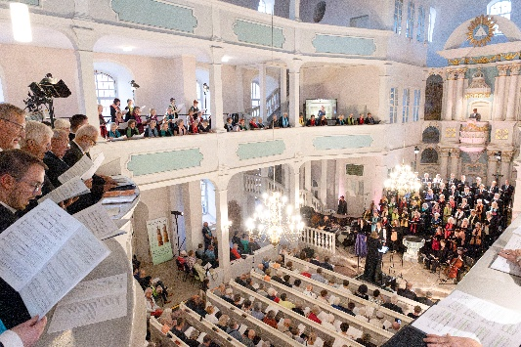  Am Samstag in Allstedt ein vielfältiges Programm – und als Höhepunkt das Müntzer-Oratorium unter der Leitung von Martina Pohl „Solange ihr Tag habt“.  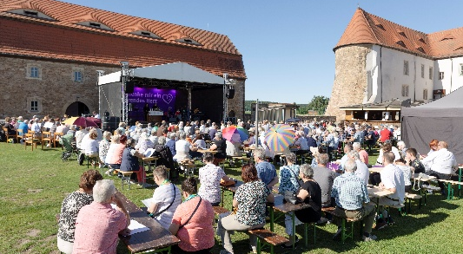  Am Sonntag der festliche Abschlussgottesdienst auf der Wasserburg in Heldrungen.

Rückblick Kirmes |  | Rückblick
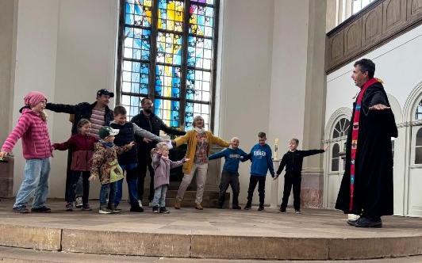  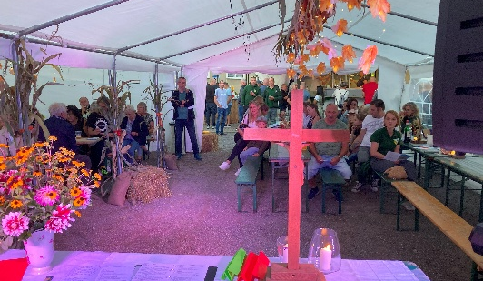  Kirmesgottesdienst am Samstag Abend vor dem Kirmestanz am 20. September auf dem Dorfplatz im Festzelt in Breitungen  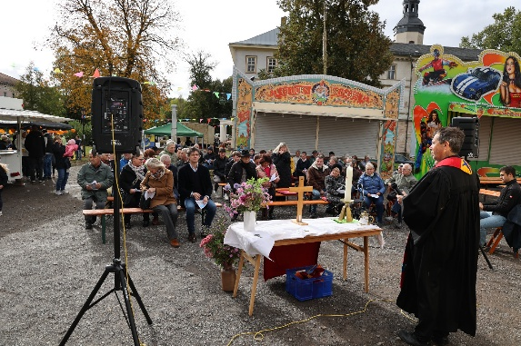  Kirmes in Bennungen: In diesem Jahr wieder in der Kirche mit guter Stimmung und Musik vom Chor.  Der Kirmesgottesdienst in Roßla vor der Kirche auf dem Schlossplatz zwischen Kirmesbuden und Karussel. |  |  | 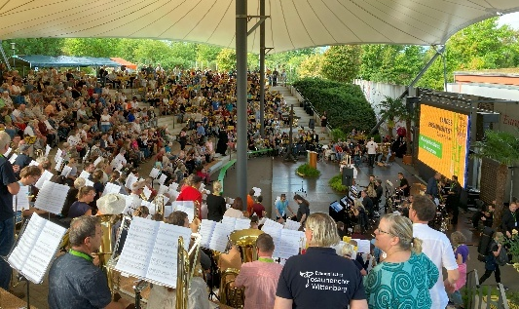  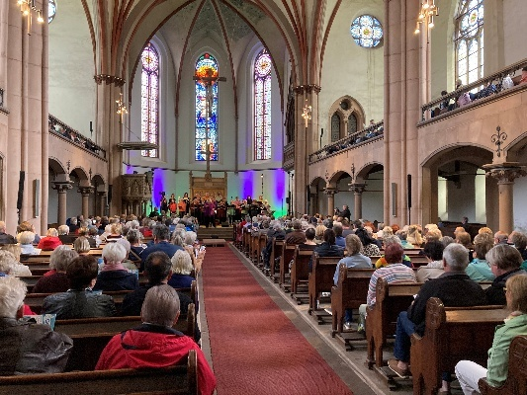  Ein wunderbares Gospel-Konzert in Roßla mit dem Gospelchor der Leipziger Thomas-Kirche.  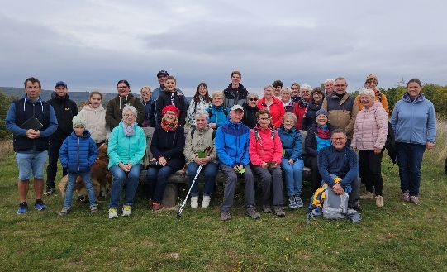  Regionalgottesdienst im Rosarium mit Landesposaunentag am 21.9.  Eine schöne gemeinsame Wanderung auf dem Kaiser-Otto-Höhenweg zwischen Bennungen und Wickerode und ein Wandergottesdienst mit bester Rund-Umsicht am 12.10.

Rückblick auf Erntedank
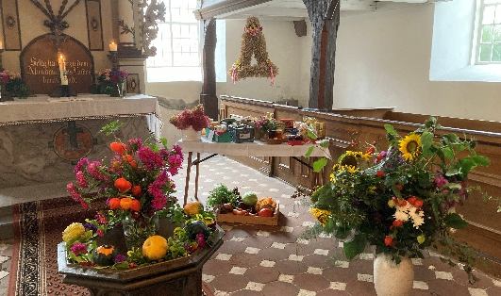  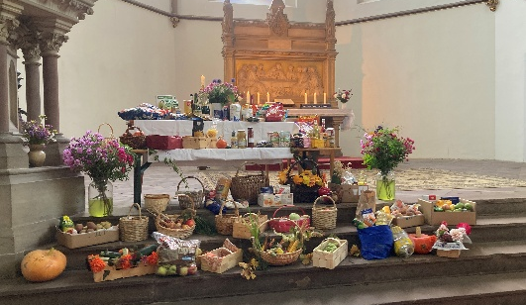  Erntedank in Roßla  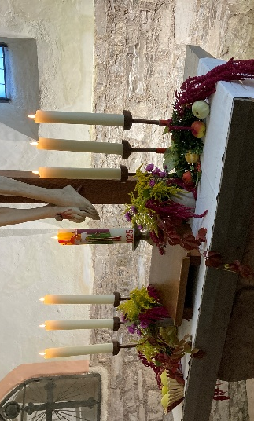  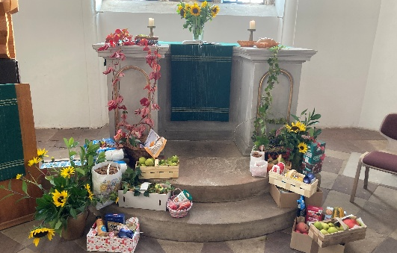  Erntedankschmuck in Wickerode  Erntedank-Altar in Bennungen  Erntedank in Questenberg |  | 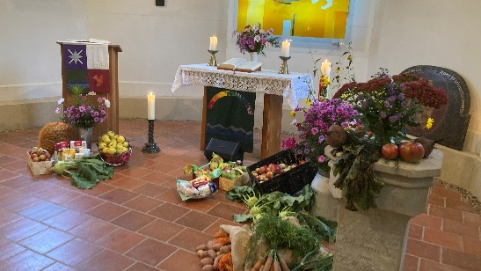  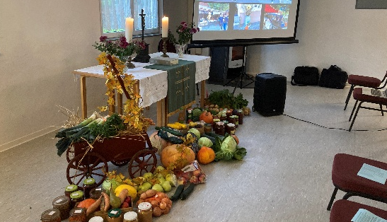  Dittichenrode zu Erntedank  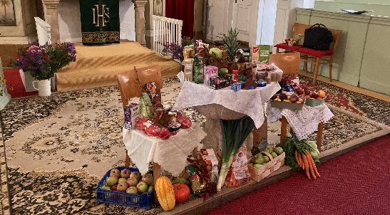  Erntegaben in Horla  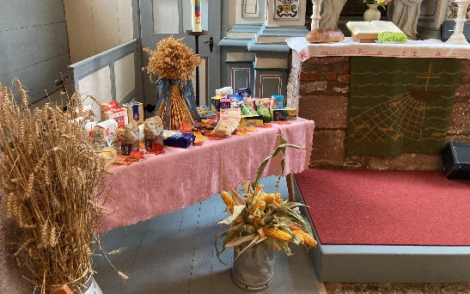  Erntedank-Taufstein Breitungen  Erntedank in Tilleda

„Der Schwebende“ von Barlach (Regine Hartkopf)
Der Sommer ist verklungen und es wird November. Die Blätter fallen, das Kirchenjahr geht zu Ende und damit ist es wieder Zeit auch an unsere Endlichkeit zu denken. Im November liegt mit dem Ewigkeitssonntag oder Totensonntag das Ende des Kirchenjahres. Wir denken an Menschen, die uns nahestanden und gestorben sind. Am Sonntag davor ist Volkstrauertag, es wird an die Toten unserer Kriege gedacht und erinnert.
Ich denke an meine Rückreise aus dem Urlaub. Endlich habe ich mir Zeit genommen und in Güstrow angehalten, um den Dom und Arbeiten von Ernst Barlach anzusehen. Was ich sah, hat mich sehr berühert.
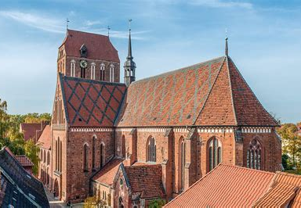
Es war 1926, der Schock des ersten Weltkrieges lag erst 8 Jahre zurück. Zum ersten Mal wurde Krieg mit Giftgas geführt, für die Schrecken des Stellungskrieges ist Verdun bis heute ein Synonym. Niemand, der die Front überlebt hat, kam unbeschädigt an Leib und Seele zurück.
Es war 1926, als die Kirchengemeinde Güstrow vor dem Dom einen Findling aufstellen wollte, um an die Toten des großen Krieges zu erinnern. Der Bildhauer Ernst Barlach lebte seit 1910 in Güstrow und wurde um seine Meinung befragt. Seine Antwort hat mich tief beeindruckt – Barlach erklärte, vor das großartige Bauwerk der Baukunst könne man nicht einfach einen Stein legen. Nur weil die Gemeinde arm sei, ist dies keine angemessene Lösung. Gefragt, ob er etwas gestalten könne, antwortete er wiederum „da müsse einem erst einmal etwas einfallen“.
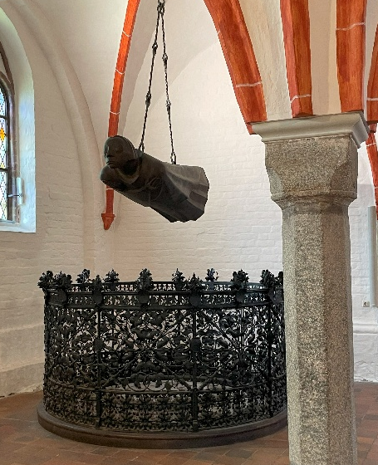
1927, nur ein Jahr später, ist dann eine Figur entstanden, die auch nach 100 Jahren nichts an Aktualität verloren hat.
Über dem Taufbecken im Nordseitenschiff des Domes schwebt eine große Bronzefigur. Ich kann ganz nah herantreten und sie zieht mich in den Bann. Die Figur hat die irdische Schwerkraft überwunden. Sie steht nicht als Denkmal auf einem Sockel. Sie schwebt an zierlichen Ketten. Fast wirkt es, als sei aus dem Leben entrückt.
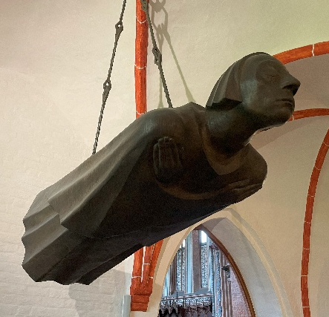
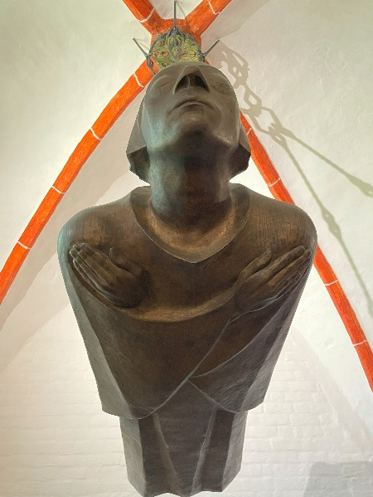
Es sind nur wenige Linien, mit denen die Figur gestaltet ist. Alles wirkt geschlossen und konzentriert. Alles zwingt zur Auseinandersetzung mit dem, wofür der Schwebende steht. Ich gehe um ihn herum und kann mich von diesem großen, nach hinten gebogenen Kopf mit den großen geschlossenen Augen nicht lösen. Diese Augen haben unaussprechlich Schreckliches gesehen. Sie sind geschlossen, weil es Erinnerungen gibt, die nicht geteilt werden können. Es bleibt verborgen und die Figur verharrt in innerer Schau. Einblicke in Nacht, Blut, Schuld und Schrecken führen zu einem Leiden, was nicht geteilt werden kann. Die Augen bleiben für neue Bilder und Neuanfänge geschlossen.
Der weit zurückgebogene Kopf würde stehend in den Himmel blicken. Eine Haltung, die in liegender Position verkrampft Schmerz und Gefangenheit in Erlebtem ausdrücken kann. Der Schwebende zeigt mir sein Gesicht und sein Mund bleibt geschlossen. Keine Kraft mehr zum Aufschrei gegen Unsägliches.
Der Schwebende oder der Engel, wie die Figur auch genannt wird – ich kannte Bilder. Ich habe Fotos gemacht. Aber gepackt und erfasst hat sie mich, als ich vor ihr stand. So viel Blut fließt auch heute noch. Kriege werden geführt. Denken wir noch an die, die auf Schlachtfeldern für Ideologien, Religionen oder die Verteidigung der Heimat fallen oder versehrt werden?
Der November ist Zeit auch für Erinnern dunkler Zeiten, damit wir daraus lernen und unser Leben wertschätzen können.
Ich denke an die Bibel. Jesus Christus hat seinen Jüngern und damit auch uns aufgetragen, Frieden zu halten und Frieden zu stiften. Unsere Feinde zu respektieren. Jedes Leben ernst zu nehmen. Und Liebe zu üben – Christus spricht sogar davon, dass wir uns selbst, die Menschen um uns herum und unsere Feinde lieben sollen. Was für eine gigantische Aufgabe!
Ich bin froh, dass vor 100 Jahren in Güstrow Ernst Barlach mit der Kirchengemeinde um ein Zeichen des Gedenkens gerungen hat. Der Schwebende kennzeichnet für mich heute einen Ort und eine Zeit des Erinnerns. Die ausdrucksstarke Figur berührt und mahnt mich. Aber nach einer Zeit der Betrachtung kann ich mich von ihr lösen und weitergehen. Ich darf leben und meine Tage gestalten. Dafür bin ich dankbar.

Besinnung: „Abschied“
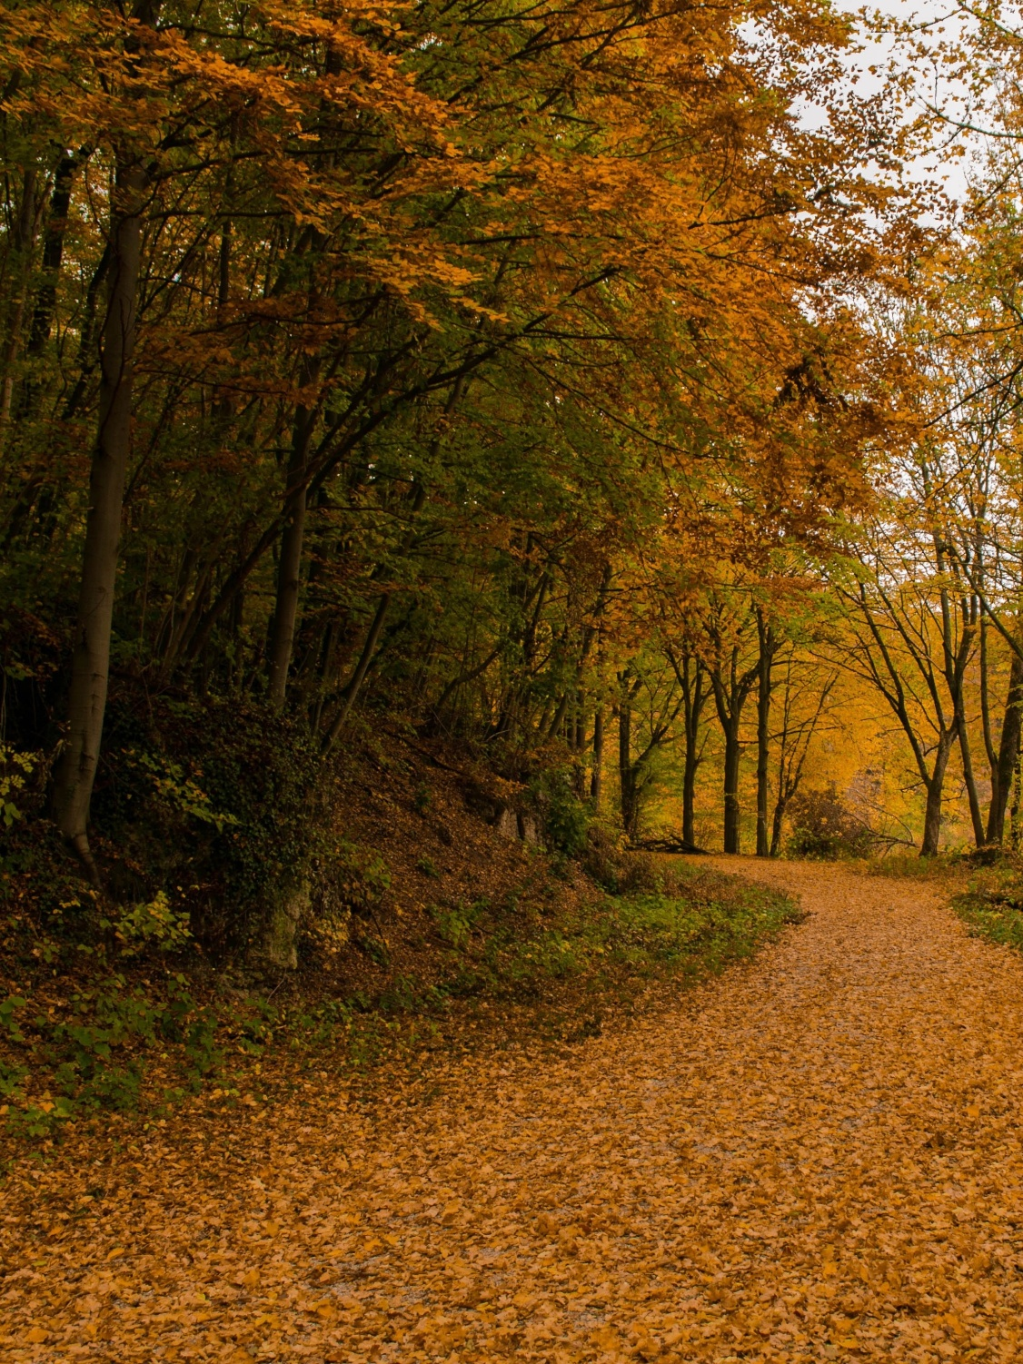

Du standest schon
auf der Schwelle.
Da drückte ich dir
ein Kreuzchen
in die Hand.
„Proviant
für deinen Weg“,
sagte ich leise.

Als du dann fortgingst;
ich dir nachsah,
bis mein Blick
dich nicht mehr
erreichen konnte,
und ich längst wusste,
ich würde dich
für Monate,
Jahre vielleicht,
nicht wiedersehen,
faltete ich
meine Hände
und sandte
mein Gebet dir nach
als einem Engel.

Donald Hilbert (Tilleda)

Konfirmationsjubiläum
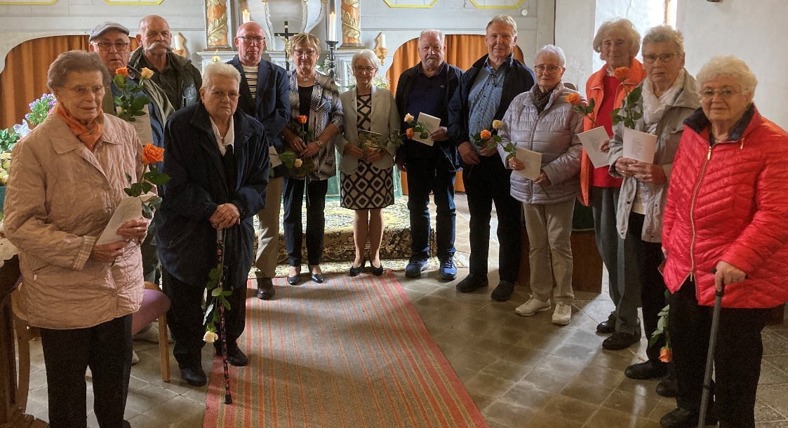
Jubiläumskonfirmation St. Nicolai am 28. 9. in Wolfsberg
Jubiläumskonfirmanden von links:
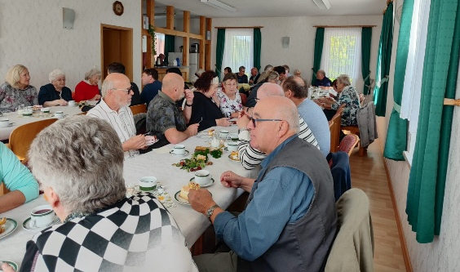
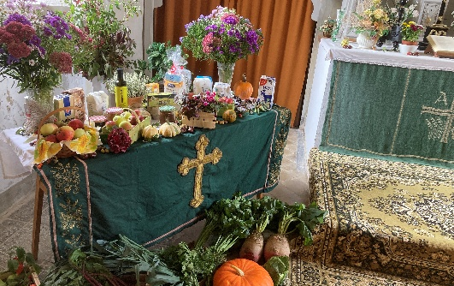
Sieglinde Mosebach, geb. Rößler (75. Konfirmation Wolfsberg 1950); Holger Einecke (Goldene Konfirmation Rotha 1975); Bernd Ungefroren (Goldene Konfirmation Rotha 1975); Brigitte Bormann, geb. König (70. Konfirmation Breitenbach 1955); Norbert Andre (Goldene Konfirmation Wolfsberg 1975); Rita Meyer, geb. Severin (Diamantene Konfirmation Horla 1965); Christine Hörning, geb. Berndt (Diamantene Konfirmation Horla 1965), Klaus-Dieter Staub (Diamanente Konfirmation, Rotha 1965); Karl-Heinz Döring (Diamantene Konfirmation, Breitenbach 1965); Katharina Hesse, geb. Worch (70. Konfirmation, Breitenbach 1955); Reinhilde Fessel, geb. Hörhold (75. Konfirmation, Rotha 1950); Brigitte Müller, geb. Döring (75. Konfirmation, Wolfsberg 1950); Hanna Büchner, geb. Volk (75. Konfirmation, Rotha 1950).

Familiennachrichten
Hochzeit  Caroline & Willy Gerhardt  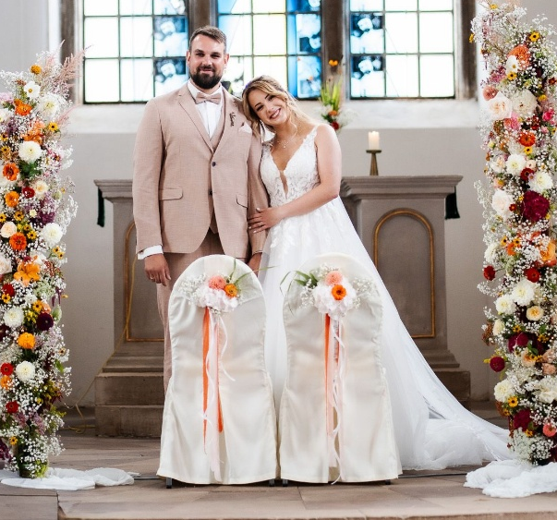  am 23. August in Bennungen  Taufe  Palina Schröter  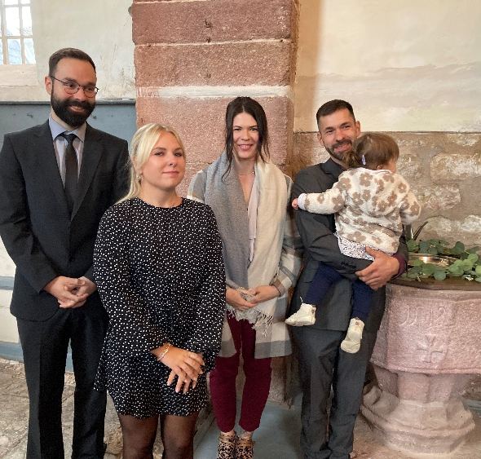  am 4. Oktober in Tilleda |  |   Aus unseren  Gemeinden wurden kirchlich  beerdigt:  Helga Getschmann  im Alter von 82 Jahren  am 30. August in Tilleda  Huldreich Bößenroth  im Alter von 90 Jahren  am 13. September in Wickerode  Helmut Reinicke  im Alter von 92 Jahren  am 19. September in Wickerode  Irma Tegtmeier  im Alter von 97 Jahren  am 2. Oktober in Tilleda  Horst Mehlhorn  im Alter von 87 Jahren  am 10. Oktober in Uftrungen  Erika Hofmann  im Alter von 84 Jahren  am 11. Oktober in Hayn  Helmut Koch  im Alter von 72 Jahren  am 24. Oktober in Kleinleinungen

Veranstaltungen im November
Konzert
Orgel & Griechenland: Montag, 3. November 19:00 Uhr
St. Johannes-Kirche Bennungen
Musik
Kantorei Goldene Aue: Mittwoch vierzehntägig (Haus d. Dankens, Roßla)
29.10. + 12.11. + 26.11. 19:30 Uhr
Kirchenchor Bennungen: Montags 18:00 Uhr (Pfarrhaus Bennungen)
Frauenchor Breitenbach: vierzehntägig Mittwoch (Feuerwehr Breitenbach)
Kinder & Jugend
Geschichtenzeit: Für Kinder von 1-12 u. Eltern/Großeltern
Montag, 24.11. 16:00 Uhr, Haus des Dankens
Kinderchor: Für alle sangfreudigen Kinder im Haus des Dankens
Dienstag, 28.10. + 11.11. + 18.11. 15:15-16:00 Uhr
Konfirmandenunterricht: für alle, die konfirmiert werden wollen
Freitag, 7.11. 16:00 – 18:30 Uhr in Kelbra
Gemeindenachmittage – jeder ist willkommen!
Roßla – Gemeindenachmittag: Di, 4.11. 14:30 Uhr Haus des Dankens
Bennungen – Gemeindenachmittag: Mittwoch, 19. November, 14:00 Uhr
Breitungen - Gemeindenachmittag: Mittwoch, 5.11., 14:30 Uhr
St. Nicolai (Wolfsberg, Horla, Breitenbach, Rotha):
Gemeindenachmittag: Donnerstag, 13.11.,
14:30 Uhr DGH Wolfsberg
Wickerode - Gemeindenachmittag: Donnerstag, 6.11., 14:30 Uhr
Dittichenrode - Gemeindenachmittag: Donnerstag, 6.11., 15:30 Uhr
Tilleda – Gemeindenachmittag: Freitag 21.11., 15:00 Uhr

Gottesdienste November 2026 Neu!

Horla |  | 14:00 Uhr Wallhausen Regionaler Gottesdienst zum Reformationstag |  |  | 11:00 | 18:45 Uhr Abendmahlfeier in der Kirche Roßla |  | 10:00 Uhr Kirche Gottesdienst gemeinsam mit dem Pfarrbereich Berga-Kelbra  Musik von der Kantorei Goldene Aue
Rotha | Samstag  17:00  Kirmes |  |  |  | Samstag  15:30 | 18:45 Uhr Abendmahlfeier in der Kirche Roßla
Breiten-bach |  |  | 10:00 Uhr Gottesdienst gemeinsam & Kirchenkaffee |  | 10:00 | 18:45 Uhr Abendmahlfeier in der Kirche Roßla | Samstag  15:30  Taufe
Wolfsberg |  |  | 10:00 Uhr Gottesdienst gemeinsam & Kirchenkaffee |  | Samstag  17:00 | 18:45 Uhr Abendmahlfeier in der Kirche Roßla
Dittichen-rode |  |  | 10:00 Uhr Gottesdienst gemeinsam & Kirchenkaffee |  | Samstag  14:00 | 18:45 Uhr Abendmahlfeier in der Kirche Roßla
Wicke-rode |  |  | 10:00 Uhr Gottesdienst gemeinsam & Kirchenkaffee |  | 9:00 | 18:45 Uhr Abendmahlfeier in der Kirche Roßla
Questenberg |  |  | 10:00 Uhr Gottesdienst gemeinsam & Kirchenkaffee |  |  | 18:45 Uhr Abendmahlfeier in der Kirche Roßla | Samstag  17:00
Breitungen |  |  | 10:00 Uhr Gottesdienst gemeinsam & Kirchenkaffee | 14:00  Hubertus  Messe | 14:00 | 18:45 Uhr Abendmahlfeier in der Kirche Roßla
Tilleda | 11:00 |  | 10:00 Uhr Gottesdienst gemeinsam & Kirchenkaffee | Sa,7.11. 17:00 Kirmes |  | 18:45 Uhr Abendmahlfeier in der Kirche Roßla | 13:30
Bennungen | 9:00 |  | 10:00 Uhr Gottesdienst gemeinsam & Kirchenkaffee | 9:00 |  | 18:45 Uhr Abendmahlfeier in der Kirche Roßla | 9:00
Roßla | 10:00 |  | 10:00 Uhr Gottesdienst gemeinsam & Kirchenkaffee | 10:00 |  | 18:45 Uhr Abendmahlfeier in der Kirche Roßla | 10:00
Sonntag | 25. Oktober | Reformationst.  31. Oktober | 1. November | 8. November | Volkstrauertag 15. November | Buß- und Bettag 18. November | Ewigkeitssonnt.  22. November  . | 1. Advent  30. Novem.

